域名转移
1.域名转移过程中还可以正常解析吗？ 1
2.如何办理域名转出？ 2
3.如何办理域名转入？ 4
4.域名转入需要多长时间？ 6

1、域名转移过程中还可以解析吗？
如果您在提交转移的申请时，选择的是“不改动DNS”项目的话，转移过程中，DNS解析不会受到影响。

如何办理域名转出？
1>在通过实名认证的前提下，域名注册满2个月以后及到期前15天以上您就可以自由转移注册商。
2>在客服中心的我要提问中，提供域名，索取转移密码！
步骤：
1>>选择右上角的客服中心、进行登录操作。

2>>选择我要提问、进行提问。

3>>填写您的相关问题、提供您的域名、索取转移码。
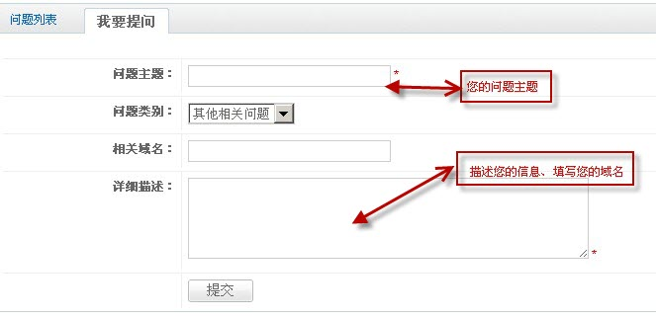
4>>确认您的填写完整、点击‘提交’提交信息。

如何办理域名转入？
1>注册满2个月以后及到期前15天以上您就可以自由转移注册商。
2>您需向您的原注册商索要转移密码，并经对方注册商同意转出该域名。
3>在我司注册一个会员帐户并充入足够的预付款。
4>在“管理--域名管理--域名转入--添加域名，选择域名类型”提交，将在域名转入时为域名续费一年。
步骤：
1>>登录您的账户ID.

2>>选择头部管理中心、进行操作。

3>>在左侧域名管理=》域名转入中输入您的域名。
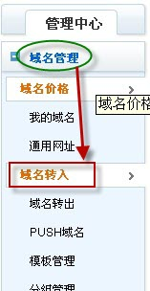
4>>填写您的详细信息、查看您的域名转移状态。
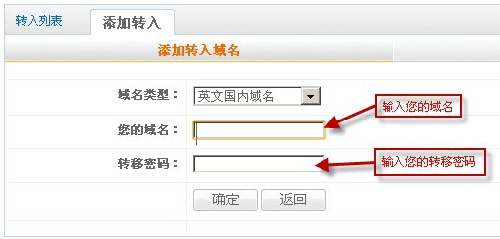
5>如您有较多域名需要转入，也可以选择“批量添加”。
6>如果域名确实已经转入爱名网，但是没有域名没有在您的账户管理中找到，请在域名转入中选择域名，点击 查询域名转入状态即可转入域名到您的域名管理中。

域名转入需要多长时间？
域名转入一般需要5-7个工作日，请您耐心等待，
您可以在“管理中心--域名管理--域名转入”中查看域名的转移状态！

